**校园卡如何充值？**

**1、支付宝充值：**使用“支付宝”充值，点击应用中的“校园工作”--“一卡通”。

**· 首次使用：**选择城市、学校，填写正确的学/工号、姓名、金额等信息，点击“充值”。（操作步骤如下图所示）

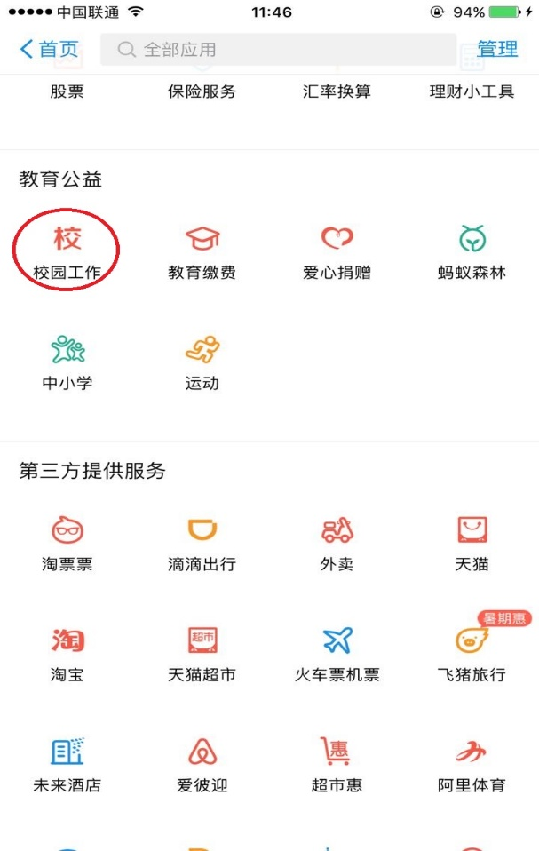

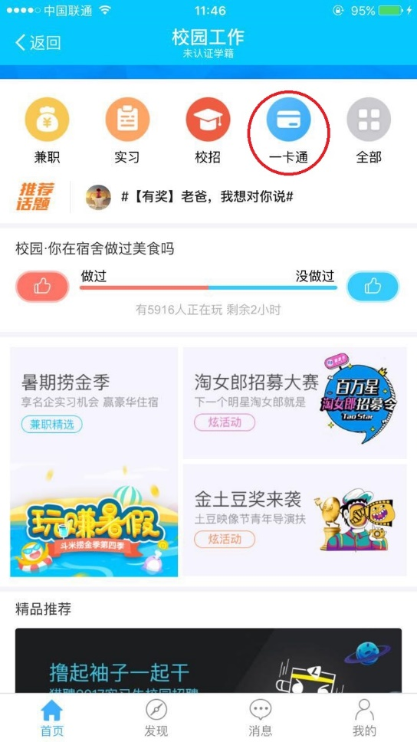

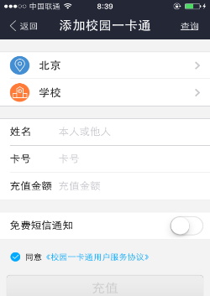

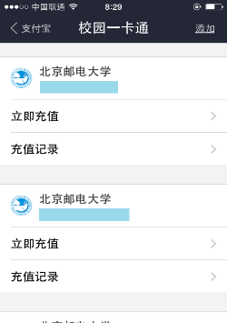

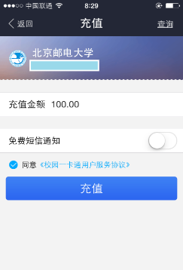

**· 替他人充值**：右上角的“添加”，填写正确的信息，也可查询此学工号的充值记录。

\***对于支持NFC手机的北京移动“副卡”，通过“和包”圈存充值金额。各校区的POS消费机可以自动圈存领款。充值后将卡放在食堂和超市等地方的POS机上等待1秒后充值金额将自动到账，实现领款。**

**2、微信充值：**进入“新开普完美校园”公众号，点击“充值”选择充值金额，点击“立即充值”，输入密码即可。（操作步骤如下图）

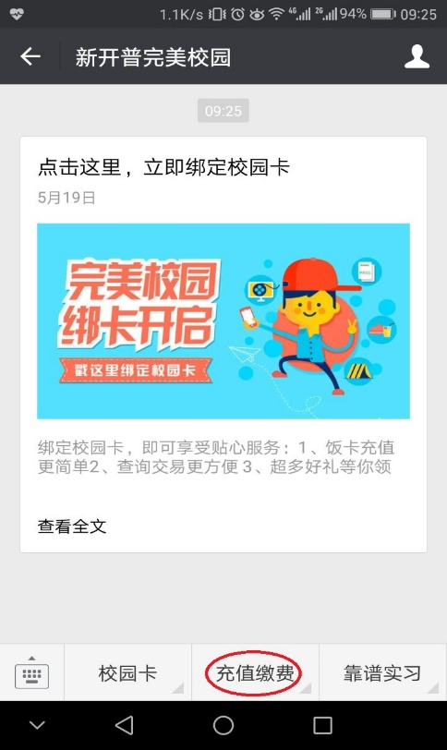

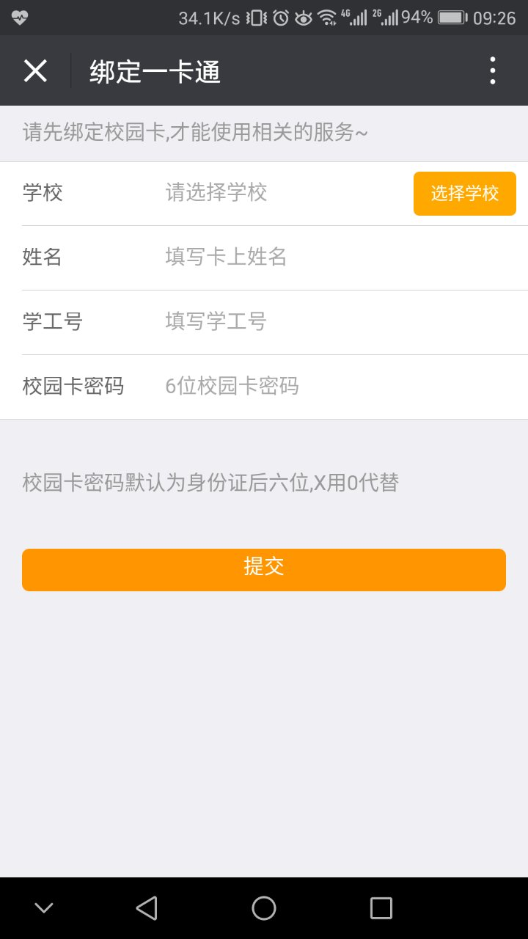

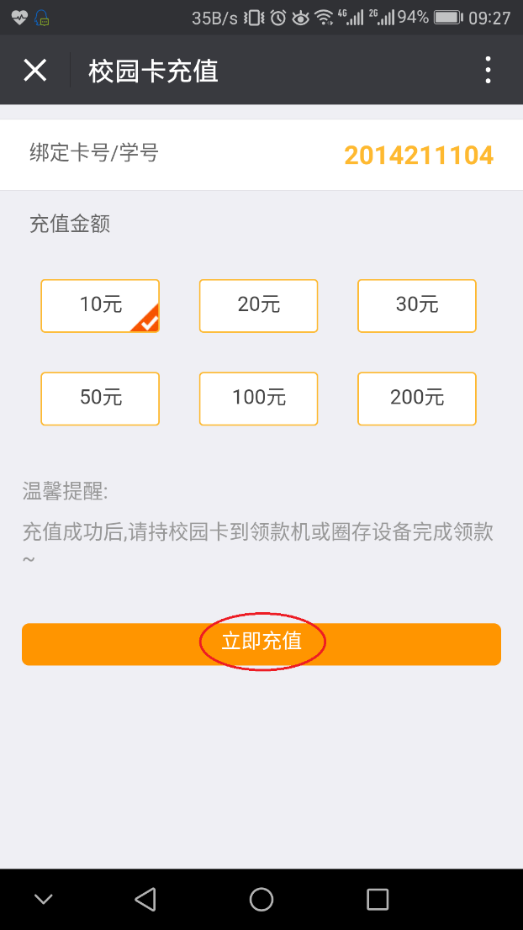

**3、人工充值：**西土城校区学生食堂一层，宏福校区第一食堂一层，沙河校区食堂一楼南侧咖啡馆西门旁边。具体充值时间见现场说明。